14/04
AMBIENTES
Se propone a los estudiantes que lean las páginas 80 y 81 del libro para entender la definición de ambientes, su clasificación y los factores bióticos y abióticos que encontramos en cada uno de ellos.
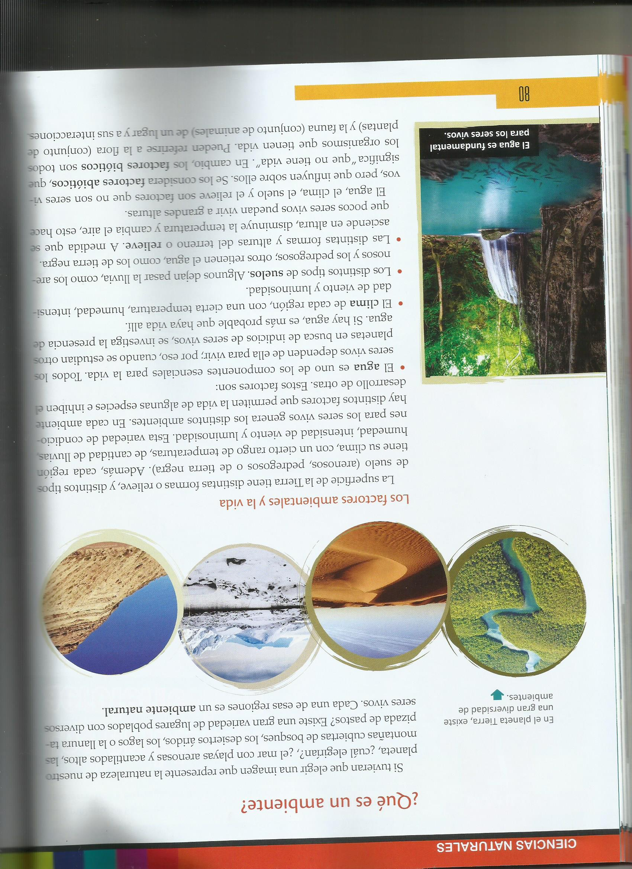
ACTIVIDAD: LEE LOS SIGUIENTES TEXTOS Y LUEGO RESPONDE EN LA CARPETA LAS PREGUNTAS DE LA ACTIVIDAD DE PA PÁGINA 81

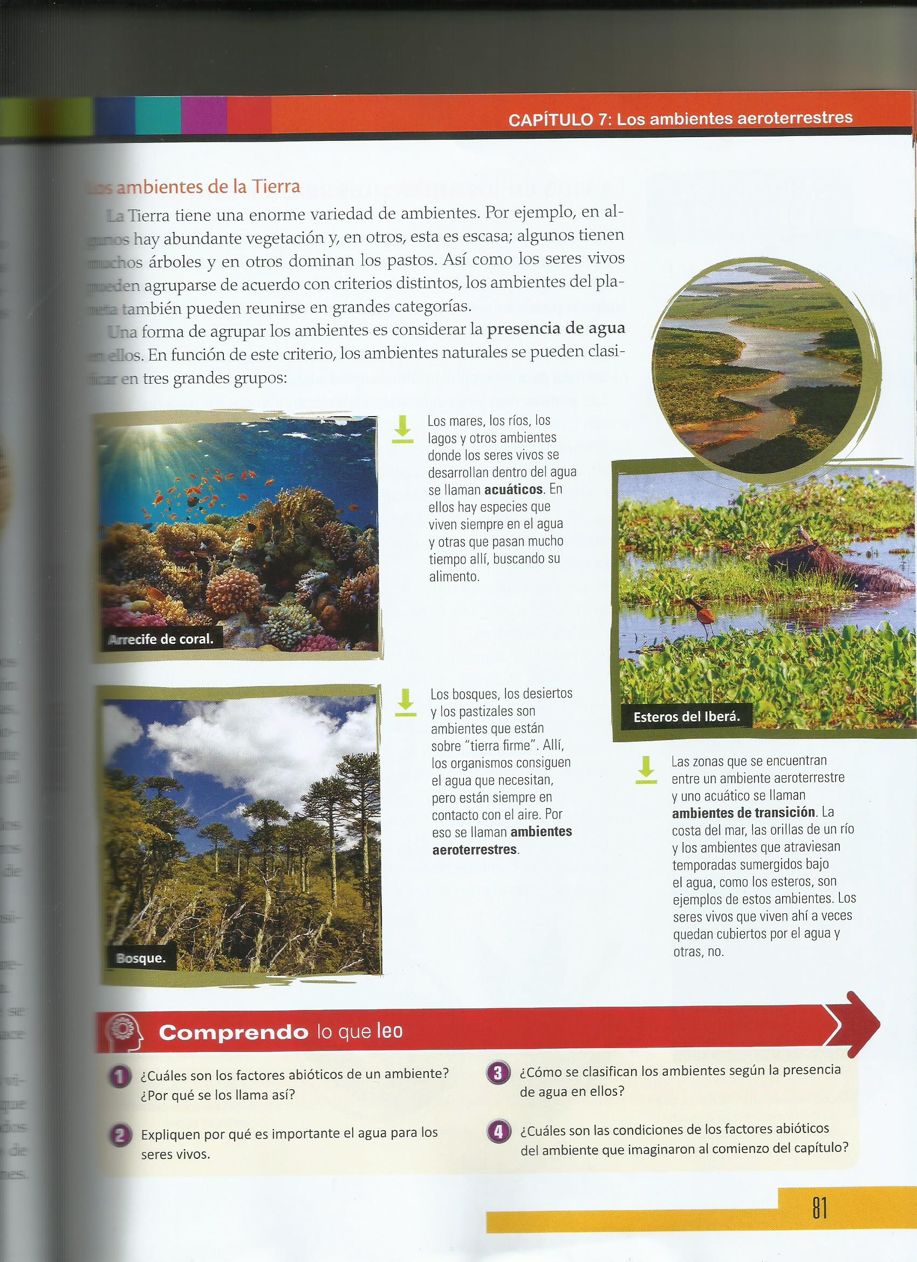
LUEGO DE LEER CUÉNTAME
¿Pudiste comprender sin problemas lo que leíste?
------------------------------------------------------------------------------------------------------------------------------

¿Te lo tuvieron que leer y explicar?
------------------------------------------------------------------------------------------------------------------------------
¿Cómo te resultó la actividad que debiste responder?
-----------------------------------------------------------------------------------------------------------------------------

EVALUACIÓN: ¿Respondió de manera correcta demostrando entender lo leído?

